M e g h í v ó

A BTSSZ „Rockenbauer Pál” Túravezetők Klubja szeretettel meghív minden túravezetőt és túrázót
a 2012-es év következő klubnapjára

2012. május 14-án hétfőn 16.00-kor
Cím: Budapest V. ker. Arany János u. 10. II. em.

Program

”Lébényért is mentek” /Zarándok út/ címmel
Szabados Tamás és Rozsnyai Margit
tartanak előadást

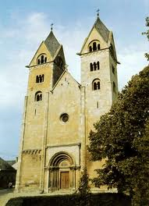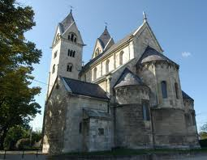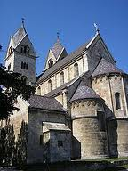

Minden érdeklődőt szeretettel várunk!

Bencze Éva Klubvezető

